aardbeienmilkshake

Dit kan iedereen

4 personen

Tussen 30 en 60 minuten

**INGREDIËNTEN**

* 1 l halfvolle of magere melk
* 2 stuks [nectarine](http://koken.vtm.be/ingredienten/nectarine)
* 2 stuks pompelmoes
* 250 gr verse aardbeien
* 4 el zoetstof

**BEREIDINGSWIJZE**

1. Doe de melk in een platte schaal (groot oppervlak) en plaats gedurende 1u in de diepvries.
2. Schil de nectarine, haal de pit eruit en snijd in blokjes.
3. Was de aardbeien, verwijder de kroontjes en snijd in stukjes.
4. Pel de pompelmoes en ontdoe de partjes van de vliesjes.
5. 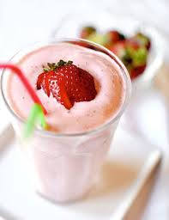Doe de ijskoude melk en de blokjes fruit in een hoog recipiënt en mix met de staafmixer tot alles mooi egaal is.
6. Voeg naar smaak nog 2 tot 4 eetlepels zoetstof toe.
7. Onmiddellijk ijskoud drinken

Van Klara en Quinten